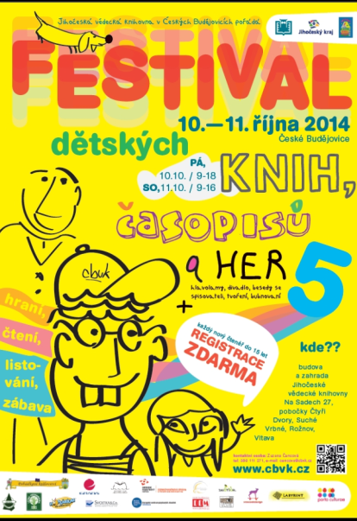
Tisková zpráva

FESTIVAL DĚTSKÝCH KNIH, ČASOPISŮ A HER
10. - 11.10.2014
Přijďte s dětmi objevit kouzlo knih, časopisů a her!

Ve dnech 10.-11.10. 2014 pořádá Jihočeská vědecká knihovna v Českých Budějovicích již 5. ročník Festivalu dětských knih, časopisů a her. Tentokrát budou děti kouzlo knih objevovat v budově a na zahradě Jihočeské vědecké knihovny Na Sadech 27, kde je pro ně připraven bohatý doprovodný program. Knihovna bude otevřena v pátek do 18.00 hodin a také v sobotu do 16.00 hodin. Na pobočkách Čtyři Dvory, Suché Vrbné, Rožnov, Vltava jsou pro děti na páteční dopoledne připravena setkání se spisovateli. Každý nový dětský čtenář do 15 let má během festivalu možnost registrovat se zdarma.

Pro návštěvníky knihovny je po oba dva dny festivalu připraven zajímavý kulturní program. Děti se mohou těšit na setkání se spisovateli. Někteří z nich jim například prozradí, jak se píše kniha o strašidlech a s jiným spisovatelem si popovídají o jeho knižním hrdinovi kapříku Metlíkovi. Prostor zahrady zaplní divadlo Teátr Vaštar s pohádkou "Pan Žabák aneb Za dobrodružstvím". Chybět nebude ani zpívání. Děti budou mít v pátek příležitost tvořit pohádkové postavy z mléčné hmoty a v sobotu jim s tvořením pomůže ateliér Tvor s kulturním spolkem Divočina. Kdo se nebojí, může se v pátek setkat s hadem ze ZOO Ohrada a do tajemství lesa se nechat zasvětit Lesní pedagogikou.

V knihovně bude po oba dva dny nachystáno velké množství deskových her. Některé hry si bude možné na místě i zakoupit. Na pobočce ve Čtyřech Dvorech dokonce proběhne "souboj hlav", kde bude dovoleno lámat si hlavy s hlavolamy. A v sobotu si na této pobočce bude možné vyrobit krásné loutky. Kdo by si chtěl vyzkoušet, jaké je to stát se na chvíli reportérem, bude k tomu mít po oba dva dny příležitost. Číst si mohou děti také anglicky, protože jim jsou určeny anglické čtenářské kroužky.

Nezapomněli jsme ani na dospělé návštěvníky, pro které je v pátek odpoledne připravena beseda se spisovatelem Davidem Žákem nad jeho knihou Návrat krále Šumavy. V sobotu si mohou studenti v oddělení pro dospělé nechat zdarma zabalit své učebnice nestandardních rozměrů.

V tyto dny jsou zkrátka všechny knihovnice připraveny dětem ukázat a předvést, že čtení je velké a krásné dobrodružství. Přijďte s dětmi objevit kouzlo knih, časopisů a her!

Festival probíhá v rámci akce Týden knihoven.

1.10.2014
Petra Mašínová
Jihočeská vědecká knihovna
Lidická 1
37001 České Budějovice

tel: 386 111 221
e-mail: masinova@cbvk.cz

